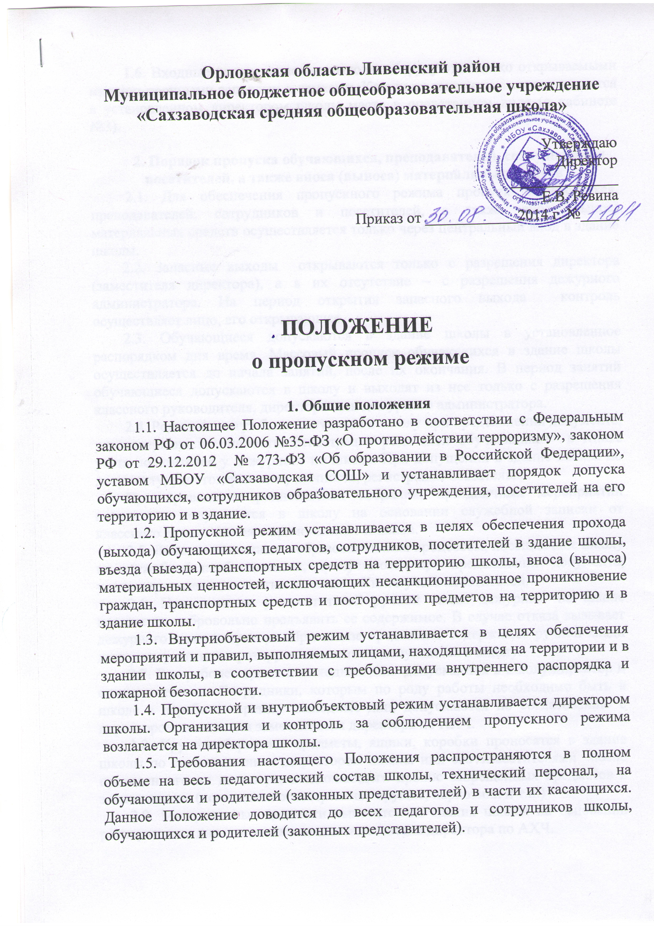 1.6. Входные двери, запасные выходы оборудуются легко открываемыми изнутри прочными запорами и замками. Ключи от запасных выходов хранятся в установленном директором школы месте в опечатанном виде (в кабинете №3).

2. Порядок пропуска обучающихся, преподавателей, сотрудников и посетителей, а также вноса (выноса) материальных средств
2.1. Для обеспечения пропускного режима пропуск обучающихся, преподавателей, сотрудников и посетителей, а также внос (вынос) материальных средств осуществляется только через центральный вход в здание школы.
2.2. Запасные выходы открываются только с разрешения директора (заместителя директора), а в их отсутствие – с разрешения дежурного администратора. На период открытия запасного выхода контроль осуществляет лицо, его открывающее.
2.3. Обучающиеся допускаются в здание школы в установленное распорядком дня время. Массовый пропуск обучающихся в здание школы осуществляется до начала занятий, после их окончания. В период занятий обучающиеся допускаются в школу и выходят из нее только с разрешения классного руководителя, директора или дежурного администратора.
2.4. Родители могут быть допущены в школу при предъявлении документа, удостоверяющего личность. Регистрация родителей обучающихся в Книге учета посетителей у дежурного по школе. При допущении в здание школы по документу, удостоверяющему личность, регистрация обязательна.
При проведении родительских собраний, праздничных мероприятий посетители допускаются в школу на основании служебной записки от классного руководителя с приложением списков.
2.5. Лица, не связанные с образовательным процессом, посещающие школу по служебной необходимости, пропускаются при предъявлении документа, удостоверяющего личность с записью в Книге учета посетителей.
2.6. При наличии у посетителей ручной клади дежурный по школе предлагает добровольно предъявить ее содержимое. В случае отказа вызывает дежурного администратора. При отказе предъявить содержимое ручной клади дежурному администратору посетитель не допускается в школу.
2.7. В нерабочее время и выходные дни допускаются в школу директор и его заместители. Сотрудники, которым по роду работы необходимо быть в школе в нерабочее время, выходные дни, допускаются по согласованию с директором школы или заместителем директора по АХЧ.
2.8. Крупногабаритные предметы, ящики, коробки проносятся в здание школы по согласованию с директором школы или его заместителями после проведенного их досмотра, исключающего пронос запрещенных предметов в здание школы (холодное и огнестрельное оружие, наркотики и т.п.)
2.9. Материальные ценности выносятся из здания школы на основании распоряжения директора школы или заместителя директора по АХЧ.

3. Порядок допуска на территорию транспортных средств, аварийных бригад, машин скорой помощи
3.1. Въезд на территорию образовательного учреждения и парковка на территории школы частных автомашин запрещены за исключением личного транспорта сотрудников.
3.2. Движение автотранспорта по территории школы разрешено не более 5 км/час. Парковка автомашин, доставляющих материальные ценности, продукты осуществляется у запасного выхода с соблюдением всех мер безопасности и правил дорожного движения, под контролем заместителя директора по АХЧ.
3.4. Пожарные машины, автотранспорт аварийных бригад, машины скорой помощи допускаются на территорию школы беспрепятственно. В последующем, после ликвидации ЧС (пожара, оказания первой медицинской помощи, ликвидации аварии), в Книге допуска автотранспортных средств осуществляется запись о допуске автотранспорта с указанием принадлежности, марки и типа автомобиля.

4. Порядок и правила соблюдения внутриобъектового режима
4.1. В соответствии с Правилами внутреннего распорядка дня находиться в здании и на территории образовательного учреждения разрешено:
- обучающимся с 08.15 час. до 20.00 час. в соответствии с временем работы кружков, секций;
- работникам школы с 08.00 час. до 20.00 час., работникам столовой с 7.30 час. до 17.00 час.
4.2 Ключи от всех помещений хранятся на 1 этаже в установленном месте. При сдаче ключей от помещения ответственное лицо, проводивший последний урок в кабинете, осуществляет его визуальный осмотр. В помещении должны быть закрыты окна, отключены вода, свет, обесточены все электроприборы и техническая аппаратура.
4.3 Сторож в 19.00 осуществляет обход внутренних помещений, обращая особое внимание на окна в рекреациях и коридорах (окна, фрамуги должны быть закрыты), отсутствие протечек воды в туалетах, включенного электроосвещения, а также на предмет отсутствия подозрительных предметов. Убеждается в отсутствии людей в здании.
4.4. В целях организации и контроля за соблюдением учебно-воспитательного процесса, а также соблюдения внутреннего режима в школе, из числа заместителей директора школы и педагогов назначается дежурный администратор по школе и дежурные по этажам в соответствии с утвержденным графиком. Обучающееся, родители, посетители, работники обязаны подчиняться требованиям дежурных.
4.5. В целях обеспечения пожарной безопасности обучающиеся, сотрудники, посетители обязаны неукоснительно соблюдать требования Инструкций о пожарной безопасности в здании и на территории школы.
4.6. В целях обеспечения общественной безопасности, предупреждения возможных противоправных действий сотрудники школы, обучающиеся и родители, посетители обязаны подчиняться требованиям дежурного.
4.7. В здании школы запрещается:
- заниматься физической культурой без спортивной одежды и спортивной обуви;
-нарушать правила техники безопасности в школе и на прилегающей территории;
- выходить на улицу во время проведения учебных занятий;
- сквернословить;
- использовать любые предметы и вещества, которые могут привести к взрыву и (или) возгоранию;
- применять физическую силу для выяснения отношений, прибегать к запугиванию, заниматься вымогательством;
-приносить и использовать атрибуты, символики, порочащие честь страны, школы, а также ущемляющие достоинство других обучающихся;
- во время перемен учащимся бегать по лестницам, вблизи оконных проемов и в других местах, не приспособленных для игр, категорически нельзя самовольно раскрывать окна, сидеть на подоконниках;
- курить в школе и на территории школы (Федеральный закон от 23 февраля 2013 г. N 15-ФЗ "Об охране здоровья граждан от воздействия окружающего табачного дыма и последствий потребления табака" ст.12);
- приносить на территорию школы с любой целью и использовать любым способом оружие, взрывчатые, огнеопасные вещества; спиртные и слабоалкогольные напитки, табачные изделия, наркотики, другие одурманивающие средства и яды.

